Tydzień 14.04.20 – 17.04.20 - Starszaki
Zwierzęta na wiejskim podwórku

W ciągu tygodnia w dalszym ciągu pracujemy z kartami pracy (książki) zatytułowanymi z prawego boku strony „Zwierzęta na wiejskim podwórku”. Poniżej tematy do realizacji w tym tygodniu, nie wpisuję numerów stron do wykonania. Ćwiczenia można wykonywać w dowolnym tempie i terminie. Jeżeli istnieje taka możliwość – prosimy o wysłanie zdjęć z uzupełnionych kart pracy(książek). W przypadku braku takiej możliwości sprawdzimy karty pracy(książki) po powrocie do przedszkola. Dodatkowe materiały znajdują się w osobnych zakładkach: Zwierzęta – prace plastyczne, Zwierzęta kolorowanki, Przydatne linki do piosenek i filmów, Kolorowanki do bajki Trzy świnki, Wiejska zagroda – karty pracy, Plansze ze zwierzętami.

ODPOWIADAMY NA PYTANIA POPRZEZ E-MAIL, MESSENGER PRIV LUB NA GRUPIE PRZEDSZKOLE, TAM TEŻ MOŻNA WYSŁAĆ ZDJĘCIA.

Adresy e-mail nauczycieli do kontaktu:
Marta Pałka - marta.palka@interia.eu lub mpalka1@vp.pl
Marta Duda - martad7_@tlen.pl
Sylwia Borowiec – Sylwia_m20@interia.pl

Wtorek 14.04.2020
1. Zapraszamy dzieci do obejrzenia ilustracji „Na wiejskim podwórku”
Można także wykorzystać dostępne w domu książeczki dotyczące tej tematyki.

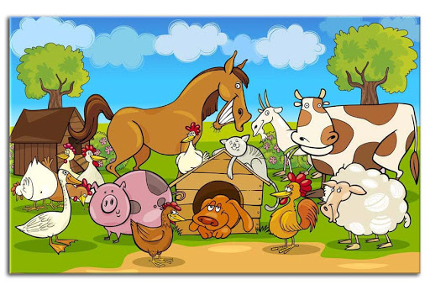
Zapraszamy dzieci do rozmowy na temat zwierząt z wiejskiego podwórka:
- Co to jest gospodarstwo wiejskie?
- Jakie zwierzęta można zobaczyć na wiejskim podwórku?
- Jak nazywają się samce, samice i młode poszczególnych rodzin zwierząt z wiejskiego podwórka? (np. krowa, byk, cielak; baran, owca, jagnię; itp.)
- W jaki sposób należy zachować się wobec zwierząt? (Nie wolno podchodzić do nieznajomych zwierząt, nie należy ich straszyć ani zaczepiać)

2. A teraz czas na trochę ruchu. Zapraszamy dzieci do zabawy ruchowo-ortofonicznej. Prosimy dzieci o naśladowanie głosem i ruchem treści wierszyka:
„W zagrodzie”
Piesek szczeka: Hau,hau, hau.
Kotek miauczy: Miau, miau, miau.
Kura gdacze: Kod, ko, dak.
Kaczka kwacze: Kwa, kwa, kwa.
Gąska gęga: Gę, gę, gę.
Owca beczy: Be, be, be.
Koza meczy: Me, me, me.
Indyk gulgocze: Gul, gul, gul.
Krowa ryczy: Mu, mu, mu.
Konik parska: Prr, prr, prr.
A pies warczy: Wrr, wrr, wrr.
3. Kolorowanka „Wiejska zagroda” (Może być inna lub dowolny rysunek dziecka nt. „Wiejska zagroda”
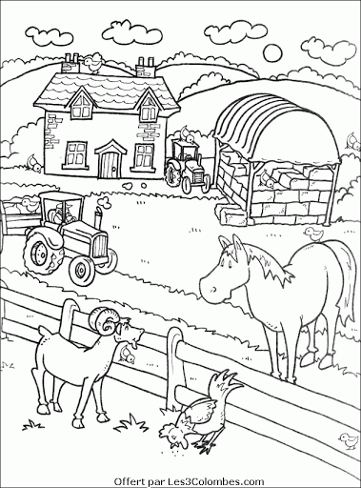4. Zapoznanie z literą „Ł,ł”. Ćwiczenia w kartach pracy 35a, 35b, 39a

Środa 15.04 20
1. "Dzień dobry zwierzątka" – zabawa rozwijająca aparat mowy.
Opowiadanie czyta osoba dorosła. Dzieci podczas słuchania opowiadania naśladują ruchami narządów mowy i dźwiękami zachowania zwierząt.
„Dzień dobry zwierzątka”
Bardzo wcześnie rano wszystkie zwierzęta jeszcze smacznie spały. Kogut i kury w kurniku na grzędzie (dzieci oblizują czubkiem języka górne zęby po wewnętrznej stronie), krowa i koń w oborze (wysuwają język za górne zęby i cofają go do podniebienia miękkiego), a piesek w budzie (ustawiają język w przedsionku jamy ustnej i oblizują górne zęby). Pierwszy obudził się kogut, wyskoczył z kurnika (szeroko otwierają buzie i wysuwają język, nie dotykając o zęby), rozejrzał się po podwórku (mają szeroko otwarte usta i przesuwają język w kąciki ust), wyskoczył na płot (wysuwają język nad górną wargę) i głośno zapiał −kukuryku!! Głośne pianie koguta obudziło kury, które zawołały – ko – ko – ko!! Na śniadanie kurki zjadły ziarenka (dzieci chwytają ziarenka ryżu preparowanego wargami). Obudził się też piesek, zaszczekał – hau hau, hau!! Pobiegał w koło podwórka (otwierają szeroko usta i oblizują wargi ruchem okrężnym). Zmęczył się bardzo tym bieganiem i dyszy (wysuwają język do brody). Wyszedł także ze swej kryjówki kotek i zamiauczał – miau, miau!! Wypił mleczko z miseczki (wysuwają język nad dłońmi ułożonymi w kształcie miseczki). W chlewiku świnka zaczęła potrącać ryjkiem drzwi. Krowa zaryczała – muu, muu!! A koń zaparskał, że też już nie śpi (parskają, kląskają). A ty co mówisz wszystkim rano, gdy się obudzisz? (dzieci mówią: dzień dobry).
2. "Tyle kroków"- zabawa słuchowo- ruchowa.
Osoba dorosła wypowiada nazwy zwierząt: krowa, kot, kura, indyk, koza,baran a dzieci dzielą je na głoski i wykonują tyle kroków do przodu, ile głosek jest w danym słowie.
3. "Matematyka w zagrodzie" – przygotowujemy dla dziecka liczmany, np. nakrętki po napojach. Dzieci układają je zgodnie z treścią zadań i przeliczają, np.:
- W gospodarstwie pani Marysi są: 2 krowy, 3 kozy i 1 koń. Ile pani Marysia ma zwierząt?
- Na słońcu wygrzewają się 2 koty i 3 pieski. Ile zwierząt wygrzewa się na słońcu?
- Po podwórku chodzi 1 krowa, 2 konie, 4 pieski i 1 kot. Ile zwierząt jest na podwórku?
Następnie dzieci mogą same wymyślać zadania dotyczące zwierząt z wiejskiej zagrody i dokonywać obliczeń na liczmanach.
4. Dla chętnych dzieci na rozweselenie proponuję wysłuchania wiersz A.Frączek
"W domu najlepiej"
Dorsz Dionizy, jak bociany, chciał mieć gniazdo pod chmurami
lecz, gdy znalazł się na dachu, zaraz drapnął w dół ze strachu.
Ślimak Dyzio chciał się ukryć, hen, na drzewie, w dudka dziupli,
a ów dudek z marnym skutkiem wtykał czubek w kundla budkę…
Pies się do muszelki wciskał, ale zmieścił tam ćwierć pyska.
Dzik w pośpiechu siadł na grzędzie – spadał z niej dwa razy prędzej.
Pomyśleli… podumali… I do domów się udali.
Rozmowa na temat wiersza :
- Czy wiersz was rozbawił? Dlaczego? Które zwierzę was najbardziej rozbawiło?
- O jakich zwierzętach jest mowa w wierszu?
- Gdzie zwykle mieszkają te zwierzęta?
- Gdzie chciało zamieszkać każde z tych zwierząt?
- Jak się skończyły ich próby zamieszkania w innych niż zwykle miejscach?
- Po co zwierzęciu potrzebny jest dom?
- Jak się nazywają domy znanych nam zwierząt: kury, świni, konia, krowy?
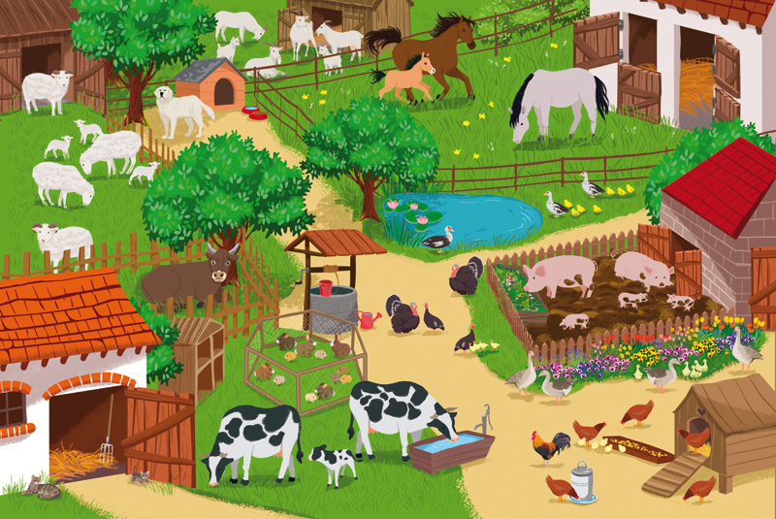

Czwartek 16.04.20
W miarę możliwości zachęcam do ugotowania kilku jajek, przydadzą się później do zabaw oraz przygotowania pasty jajecznej :)
1. Zabawy ruchowe przy piosence "Stary Donald farmę miał" https://www.youtube.com/watch?v=KITSIpt5GzA
2. Słuchanie opowiadania G. Kasdepke „Najpiękniejsze”. Czyta osoba dorosła.
„Najpiękniejsze…” Grzegorz Kasdepke
„Jak wiadomo, każda mama pragnie, aby jej dziecko było naj, naj, najwspanialsze! Prawda? Tak samo rzecz się miała z pewnymi dobrze mi znanymi kurami. Któregoś ranka wszystkie trzy zniosły jajka. Cóż to była za radość! Gdakały wniebogłosy ze szczęścia! Spoglądały z miłością na swe jajeczka. Otulały je delikatnie. Nasłuchiwały czy zza kruchej skorupki nie dobiegnie ich czasem jakiś dźwięk. Jednym słowem jak wszystkie mamy, robiły sporo zamieszania.
– Z mojego jajeczka – gdakała pierwsza kura – wyrośnie najsilniejszy kogucik na całym podwórku!
– A z mojego – gdakała druga – najpiękniejsza nioska w całej wsi!
Zaś trzecia kura była tak szczęśliwa, że nie wiedziała nawet, czy wolałaby chłopca, czy dziewczynkę. Wszystkie jednak chciały, aby ich dzieci były najpiękniejsze. Postanowiły więc pomalować skorupki jajek najwspanialej, jak tylko potrafiły.
– Mój kogucik – gdakała pierwsza kura – będzie czerwony w niebieskie paski.
– A moja nioska – gdakała druga – będzie różowa w zielone groszki.
Zaś trzecia kura nie mogła się zdecydować, czy pomalować jajo na pomarańczowo w brązowe kwadraciki, czy na brązowo w pomarańczowe trójkąciki.
Wszystkie były przekonane, że z tak kolorowych jajek wyklują się najpiękniejsze kurczaki na świecie. I rzeczywiście. Którejś nocy usłyszały jakieś ciche trzaski, jakieś popiskiwania… – zanim się obejrzały, z popękanych, kolorowych skorupek wyskoczyły ich dzieci.
– Jaka śliczniutka!… – wygdakała pierwsza kura.
– Mój ty kochany!… – rozczuliła się druga.
– Chlip, chlip!… – płakała ze szczęścia trzecia kura.
A małe kurczaczki, wszystkie żółciutkie, jak gdyby pomalowało je samo słońce, rozejrzały się dookoła i krzyknęły radośnie:
– Mamo! Już jestem!
Rodzic rozmawia z dzieckiem na temat tekstu:
O jakich kurczakach marzyły kury? Co kury zrobiły z jajkami?
Jakiego koloru były małe kurczaczki?
Jakie zwierzęta wykluwają się z jaj? (Dziecko szuka odpowiedzi w dostępnych książkach i korzystając z własnej wiedzy).
Czy wiesz jakie jeszcze zwierzęta wykluwają się z jaj? Rodzic może pomóc nazwać kategorie tych zwierząt: ryby (iskra), gady, płazy. Wśród ssaków zaledwie dwa gatunki – dziobak i kolczatka.
2. Jajko – zabawa badawcza.
Rodzice pyta dzieci, czy potrafią rozpoznać, które jajo jest surowe, a które gotowane. Kręci na stole jajkiem surowym i ugotowanym, prosi dziecko, by zgadło, które jest które. Następnie oba jajka rozbija, dziecko podsumowuje, że surowe jajko kręci się wolno, a ugotowane szybko. Rodzic wyjaśnia, że gotowane jajko kręci się szybciej, bo ma zwartą konsystencję – konsystencja surowego jaja hamuje jego obrót. Dziecko ogląda jajka, także za pomocą lupy, jeśli jest taka możliwość. Rodzic prosi dziecko, żeby opowiedziało, jak jest zbudowane jajko i jakie są funkcje poszczególnych elementów budowy jaja. Pomaga dzieciom dojść do wniosku, że skorupka i błona chronią jajko przed uszkodzeniem. Pisklę rozwija się z płytki zarodkowej. Białko chroni rozwijające się pisklę przed urazami. Żółtko jest źródłem substancji odżywczych, dzięki którym pisklę może się rozwijać i rosnąć. Komora powietrzna zapewnia pisklęciu możliwość oddychania. Skrętki białkowe utrzymują jajo w jednym położeniu. Rodzic wyjaśnia dziecku, że z jaj kupowanych w sklepach nie wyklują się kurczęta.
Dla zainteresowanych plansza przedstawiająca różne rodzaje jaj.
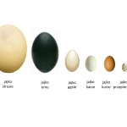
3. „Jajeczne wyścigi” – zabawa ruchowa. Dziecko i Rodzic ustawiają się na linii startu wyznaczonej np. przez skakankę lub koniec dywanu, trzymając w dłoniach łyżkę i ugotowane jajko (jeżeli boimy się „jajecznicy” na podłodze to naszymi jajkami mogą być np. skarpetki zwinięte w kłębuszek, opakowania po kinder niespodziance itp.). Na sygnał kładą jaja na łyżkach i jak najszybciej idą do wyznaczonego miejsca np. krzeseł ustawionych po drugiej stronie pokoju, obchodzą je i wracają na miejsce tak, aby jajko nie spadło. Wygrywa ten, który jako pierwszy powróci na linię startu. Można utrudnić zadanie i między linią startu a krzesłem ułożyć tor przeszkód.
4. „Pasta jajeczna misia Nikodema” – zabawa matematyczna. Rodzic rozkłada w pomieszczeniu ukryte ugotowane jajka: 1 w przykrytej ręcznikiem misce, którą stawia przed sobą; 1 pod głębokim talerzem położonym odwrotnie; 1 za ilustracją przedstawiająca świnki; 1 za doniczką; 1 za ilustracją traktora. Następnie zaprasza dziecko i zaczyna czytać opowiadanie, trzymając w ręce pluszowego misia: Posłuchaj uważnie opowiadania i pomóż głodnemu misiowi odnaleźć jaja na pastę.
„Pasta jajeczna misia”
Miś uwielbia gotowanie, ma to chyba po swej mamie. A że dziś zaprosił gości, więc pastą jajeczną ich ugości.
Pastę zrobić – prosta rzecz, lecz pięć jajek trzeba mieć. Sprawdzić jednak wpierw należy, ile jajek w misce leży.
(Dziecko podnosi ręcznik i sprawdza, że w misce jest tylko 1 jajo.)
Przyjaciele pomagają, razem z misiem jaj szukają. Trudno jest przechytrzyć kurę, chowa jajka w każdą dziurę. Podnieś talerz, zobacz sam, czy się jajko kryje tam.
(Dzieci szukają w odwróconego talerza. Znalezione jajo wkładają do miski i przeliczają, ile mają już jaj.)
Ptaszek wzniósł się aż pod chmury i wypatrzył kurę z góry. Chyba na podwórko zmierza, świnkom jajko dać zamierza. Kurczak gapa wpadł w kałużę, lecz miał przy tym szczęście duże. Trzecie jajo pokazuje. Ilu jeszcze im brakuje?
(Dzieci szukają ilustracji bądź rysunku świnek. Znalezione jajo wkładają do miski i przeliczają, ile mają już jaj.)
Coś do owiec szepce kura, potem w trawę daje nura. Cicho gdacze, kręci głową, ma na jajko skrytkę nową. Krecik po jej śladach sunie. Czy wypatrzeć czwarte umie, czy za doniczką schowało się?
(Dzieci szukają „konkretnej doniczki”. Znalezione jajo wkładają do miski i przeliczają, ile mają już jaj.)
Królik uwierzyć nie może, bo znalazł piąte w traktorze.
(Dzieci szukają ilustracji traktora. Znalezione jajo wkładają do miski i przeliczają ile mają już jaj.)
Komplet jajek mają teraz, miś się może wziąć do dzieła. Trochę pracą się zmęczyli, z chęcią by coś przekąsili. Chwila pracy moi mili pasta jajeczna już gotowa, więc smacznego, jest jej trochę dla każdego.
Miś Nikodem fajny zuch pastę jajeczną zrobić mógł, ale to nic trudnego, pokaż mu to mały kolego!!!
5. Zadanie dla prawdziwych zuchów !!!! „Pasta jajeczna” – samodzielne przygotowanie kanapek z pastą jajeczną. Zadanie można wykonać około godziny 17 by kanapki można było zjeść na kolację.
Rodzic prosi dzieci, by powiedziały co można zrobić z jajek oraz do przygotowania jakich potraw wykorzystuje się jajka. Dziecko podaje swoje pomysły, Rodzic dopytuje, czy częściej się je zjada na śniadanie, na obiad, na deser czy na kolację. Na koniec rozmowy Rodzic proponuje, żeby dziecko własnoręcznie wykonało kanapki z pastą jajeczną. Zaprasza dziecko do łazienki lub kuchni, by umyło ręce. Następnie dziecko zakłada fartuszek i siada przy stole. Dziecko dostaje ugotowane jajko, miseczkę, widelec, nóż (tępy), łyżkę. Na stolikach stoją szczypiorek, natka pietruszki, majonez, sól, pieprz, pokrojone pieczywo, umyte nożyczki. Rodzic prosi dzieci o przypomnienie zasad bezpieczeństwa, naprowadza je, by wspomniało o tym, że należy się bardzo ostrożnie obchodzić z nożem i widelcem, wszystko, co upadnie na podłogę należy umyć, nie należy stosować dużej ilości soli i pieprzu. Dziecko przystępuje do pracy, obiera jajko, rozgniata je w miseczce, dodaje pocięty nożyczkami szczypiorek lub natkę pietruszki, odrobinę majonezu, szczyptę soli, ew. pieprzu, miesza całość. Następnie nakłada pastę na kromki chleba i ozdabia kawałkami dostępnych warzyw (pomidorów, ogórków, rzodkiewki, sałaty itp.). Na koniec dziecko degustuje wykonane przez siebie kanapki i częstuje pozostałych domowników.
6. Jak zrobić gumowe jajko?;-)
https://youtu.be/rjeG_CQLLmg
Piątek 17.04.20
- Wiersz Bożeny Formy "Przetwory z mleka"
„Przetwory z mleka” Bożena Forma
Na zakupy wyruszamy, dużą torbę zabieramy. Trzeba kupić serek biały i ser żółty w dziury cały. Smaczny jogurt waniliowy, naturalny, truskawkowy. I koniecznie też maślankę, ser topiony i śmietankę. Różne są przetwory z mleka, zatem niechaj nikt nie zwleka. Dnia każdego – to zasada coś z nabiału niechaj zjada.
Rozmowa na temat treści wiersza:
- Jakie zwierzęta dają mleko, które wykorzystują ludzie?
- Na podstawie wysłuchanego wiersza i własnej wiedzy dzieci opowiadają, jakie produkty są zrobione z mleka, podają nazwy produktów, dzielą je na sylaby, podają pierwszą i ostatnią głoskę.
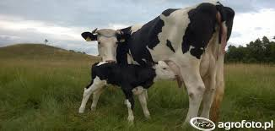
Praca z Kartami Pracy 38a,b– rozwijanie wiedzy na temat sposobu otrzymywania mleka, rozwijanie umiejętności wysłuchiwania rymów w podanych wyrazach, rozwijanie koordynacji wzrokowo-ruchowej, umiejętności odczytywania sylab z poznanych liter.
2. Eksperyment „Kolorowe mleko” (Może zostały jakieś barwniki po barwieniu pisanek?)
https://youtu.be/stg9EYDGn4g
3. Praca plastyczna „Wszystko z mleka”. Potrzebne będą gazetki reklamowe z różnych sklepów spożywczych. Wycinanie produktów zrobionych z mleka i naklejanie ich na kartce. Jeżeli brak gazetek, to można po prostu narysować.

